Кривинкова Анастасия владимировна
^{(Фамилия Имя Отчество)}
ОСНОВНАЯ ИНФОРМАЦИЯ:
Дата рождения: | 25.11.2001 | 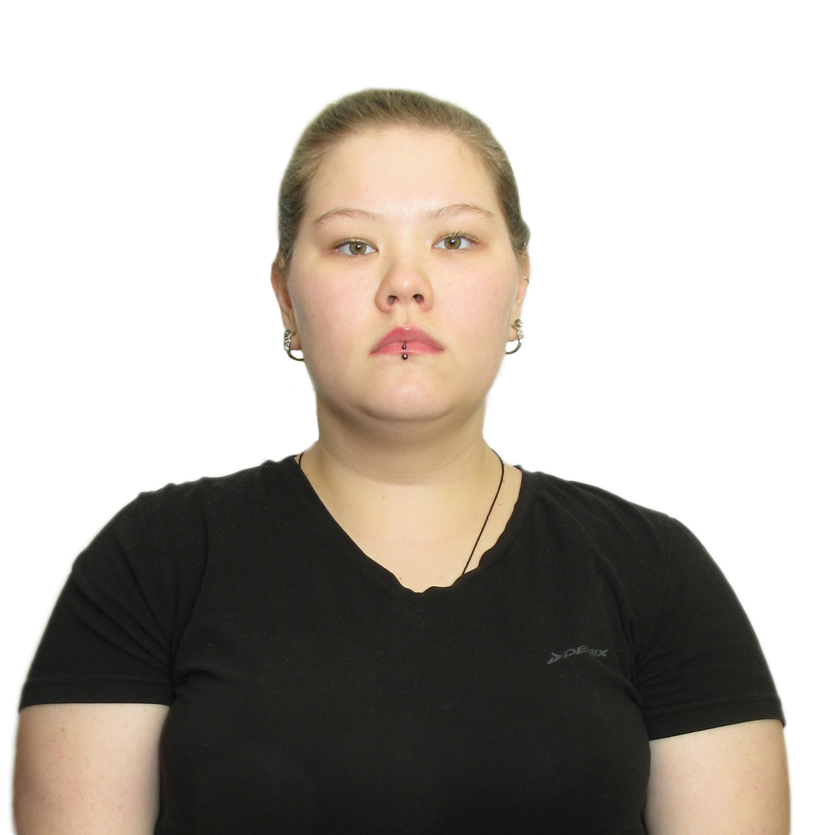
Семейное положение: | Не замужем
Место жительства: | г. Хабаровск
Телефон: | 89098708024
E-mail: | Anastasia-krivinkova@rambler.ru
ЦЕЛЬ: | Соискание должности модельер-конструктор, швея, портной
ОБРАЗОВАНИЕ:
Период  обучения | Наименование образовательного  учреждения | Специальность/профессия
2017- 2021 | Краевое государственное автономное профессиональное образовательное учреждение «Хабаровский технологический колледж» | Конструирование моделирование и технология швейных изделий
ДОПОЛНИТЕЛЬНОЕ ОБРАЗОВАНИЕ:
Название пройденного курса | Название организации, проводившей курсы | Год окончания
«Основы индустрии моды» | КГАПОУ «Хабаровский технологический колледж» | 2017

Опыт работы,  Практика: | 2021 февраль производственная практика в ателье «Модница» ИП Мармило, пошив дипломной работы;  2020 сентябрь изготовление спецодежды для поваров; изготовление жакета на индивидуальную фигуру.  2019 ноября изготовление женского демисезонного пальто по индивидуальному заказу.
Данные о курсовых и дипломных работах: | МДК 01.01 МДК 02.02 курсовая работа по теме «Разработка молодежной женской коллекции одежды из современных материалов».  ВКР «разработка авторской коллекции женских нарядов для выпускного вечера по заказу швейно-торгового предприятия « Paulin» ИП Дубинина В.Г.
Профессиональные навыки: | Умею выполнять технический рисунок модели по эскизу, конструирование швейных изделий, осуществлять конструктивное моделирование швейных изделий.
Дополнительные навыки: | Ручная вышивка, рисование
Личные качества: | Вежливость, внимательность, дружелюбие, трудолюбие

